今日动态
2023年12月12日 星期二
来园篇
今天实到人数22人，巢熠阳、万灵杰、何书泽、钱宣妤、韩璟昱、程诺、朱姝妍、周扬、杨芷若请假。
主动与老师打招呼并及时整理好个人物品的是：王钧逸、李宇涵、陈雨航、穆永泽、陈盼、高文浩、张砚钧、蒋绍文、唐锦轩、欧阳悦、贾清晨、丁妤暄、叶歆雅、郑雅姝、任伊桐、柳晨熙、徐梓嘉、方雅颂、陈晓蕊、缪欣妍、金栩萌、吉思远。
进班后自主开展早点活动并有目的的进行区域游戏选择的是：王钧逸、李宇涵、陈雨航、穆永泽、陈盼、高文浩、张砚钧、蒋绍文、唐锦轩、欧阳悦、贾清晨、丁妤暄、叶歆雅、郑雅姝、任伊桐、柳晨熙、徐梓嘉、方雅颂、陈晓蕊、缪欣妍、金栩萌、吉思远。
自主拿取杯子倒牛奶有序开展早点活动的是王钧逸、李宇涵、陈雨航、穆永泽、陈盼、高文浩、张砚钧、蒋绍文、唐锦轩、欧阳悦、贾清晨、丁妤暄、叶歆雅、郑雅姝、任伊桐、柳晨熙、徐梓嘉、方雅颂、陈晓蕊、缪欣妍、金栩萌、吉思远。

区域游戏篇
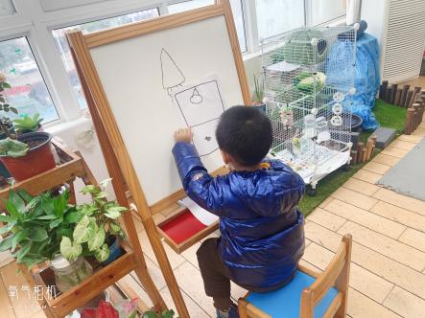  自然角写生：陈雨航 | 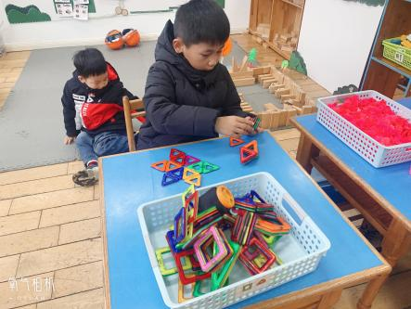  磁力片搭建：徐梓嘉 | 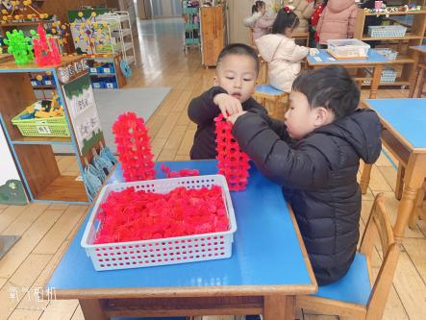  雪花片搭建：陈盼、柳晨熙
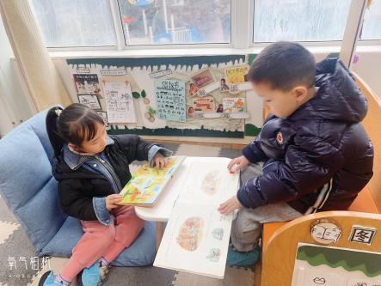  自主阅读：蒋邵文、贾清晨 | 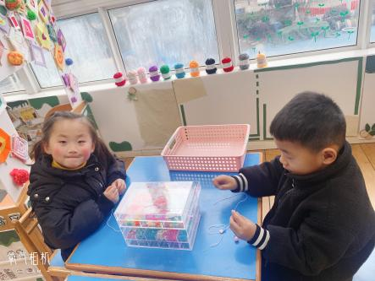  串项链：方雅颂、唐锦轩 | 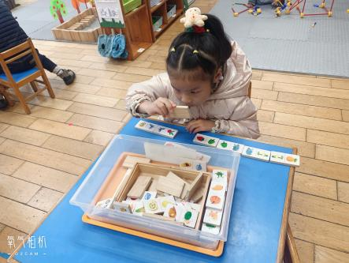  骨牌接龙：陈晓蕊
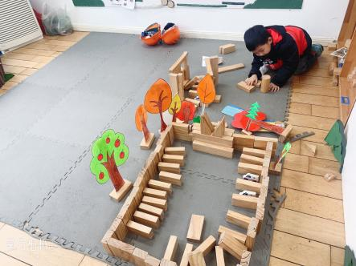  亿童积木搭建：吉思远 | 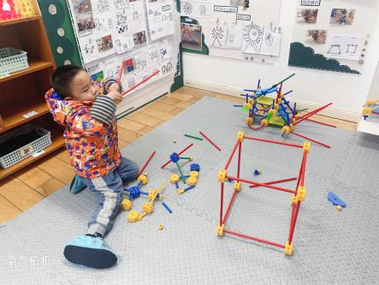  万能工匠：王钧逸 | 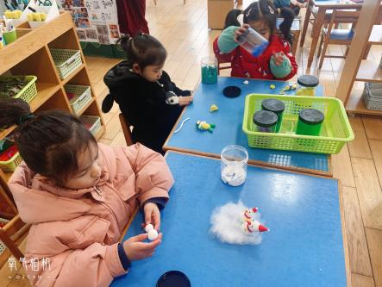  粘土雪人、滑雪小人：金栩萌、叶歆雅、任伊桐
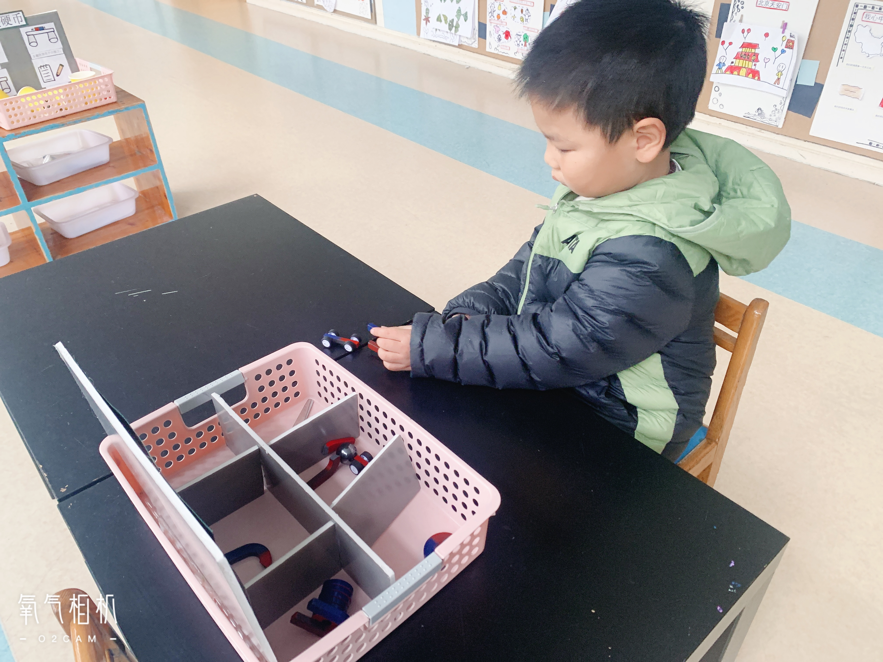  有趣的磁铁：张砚钧 | 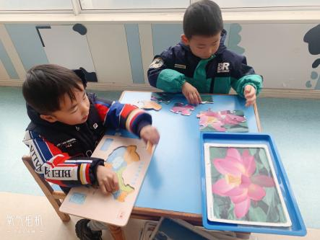  四季找不同：高文浩、李宇涵 | 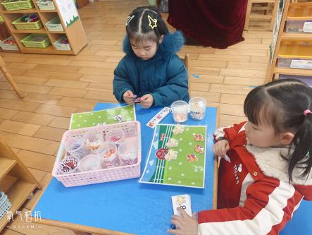  我的快乐农场：郑雅姝、缪欣妍
游戏反馈：
今日幼儿的游戏状态比较投入、目标性强，能根据自己的计划进行相应的游戏。95%的幼儿在游戏中比较专注并投入其中，游戏的思路也较为清晰，有一定的游戏经验收获。
分享交流中预约交流的是三位幼儿，柳晨熙向大家介绍了雪花片建构作品《火箭》，他向大家介绍了火箭的整个结构：一级火箭、二级火箭、整流罩、逃逸塔和助推器。以及在整个拼插过程中陈盼给予了帮助，帮助他在有效的时间内将火箭完整的造型搭建而成；方雅颂向大家介绍了生活区的项链制作活动，她向大家展示了自己的项链并说明了使用的材料：圆珠、爱心、糖果、花朵造型的珠子；陈雨航向大家分享了自然角的观察日记，他发现了鹦鹉的家里又增添了新的家具：绿色的小窝、半圆形的秋千、一串串的玩具铃铛并且用绘画的方式记录下来。
除此以外孩子们还发现了我们暖房里的香菇长出来了，大家纷纷走进观察感受菌菇生长的神奇之处，大家约定轮流将长成的菌菇带回家品尝。
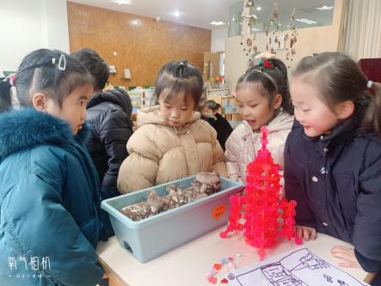
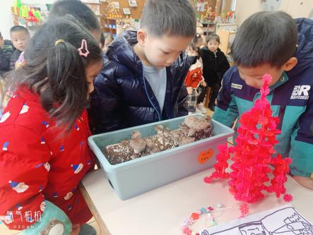
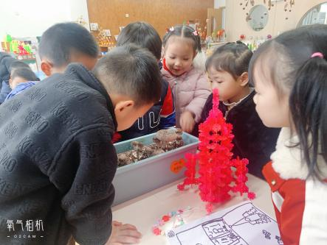

集体活动篇
科学：《动物找家》
本次活动旨在让幼儿了解动物的生活习性的基础上分清它们的居住地：水、陆、空。其中大多是孩子常见的动物，也有少数是一些两栖动物：青蛙，意在通过此来引发争论，帮助幼儿理解动物的居住地并不是绝对的。
活动中能够依据动物居住地和生活习性，为动物找家的幼儿：王钧逸、李宇涵、陈雨航、穆永泽、陈盼、高文浩、张砚钧、蒋绍文、唐锦轩、欧阳悦、贾清晨、丁妤暄、叶歆雅、郑雅姝、任伊桐、柳晨熙、徐梓嘉、方雅颂、陈晓蕊、缪欣妍、金栩萌、吉思远。

生活活动篇
1.午餐情况
今天午餐吃的是燕麦饭、白萝卜烧肉圆、番茄炒鸡蛋、生菜粉丝汤，值日生缪欣妍、唐锦轩、欧阳悦、李宇涵各司其职，做好帮厨工作！
王钧逸、李宇涵、陈雨航、穆永泽、陈盼、高文浩、张砚钧、蒋绍文、唐锦轩、欧阳悦、贾清晨、丁妤暄、叶歆雅、郑雅姝、任伊桐、柳晨熙、徐梓嘉、方雅颂、陈晓蕊、缪欣妍、金栩萌、吉思远。
在餐中能够安静用餐，细嚼慢咽并且全部吃完。
2.午睡情况
王钧逸、李宇涵、陈雨航、穆永泽、陈盼、高文浩、张砚钧、蒋绍文、唐锦轩、欧阳悦、贾清晨、丁妤暄、叶歆雅、郑雅姝、任伊桐、柳晨熙、徐梓嘉、方雅颂、陈晓蕊、缪欣妍、金栩萌、吉思远。在睡前能够自己整理衣裤，盖被子，安静入睡。

家长寄语
1.最近温差变化大,病毒较多，孩子容易生病，休息在家注意劳逸结合，少去密闭的场所，到家提醒小朋友及时洗手，养成基本的卫生习惯。本周气温起伏较大，家长关注幼儿衣服的增减以及幼儿体表温度和状态哦。

